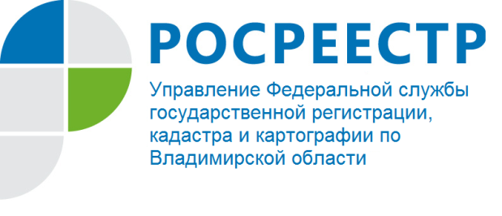
ПРЕСС-РЕЛИЗ

Руководитель Управления Росреестра по Владимирской области
А.А. Сарыгин принял участие в радио-эфире

15 апреля 2020 года руководитель Управления Федеральной службы государственной регистрации, кадастра и картографии по Владимирской области А.А. Сарыгин принял участие в прямом эфире программы «Смотритель «Маяка» на Радио «Маяк Владимир» (частота 103,9). В качестве основной темы программы была рассмотрена ситуация на рынке недвижимости в услових самоизоляции. В прямом эфире приняли участие также директор ГБУ «МФЦ Владимирской области» Страх Д.С., директор строительной компании «Владавторесурс» Сахаров М.С., начальник отдела продаж ООО «СК Континент» Ганин Ю.И.
В рамках эфира в ходе своего выступления руководитель Управления отметил тенденцию по снижению количества заявлений, поступающих в Управление, что связано со снижением активности заявителей в связи с введением на территории страны в целом и во Владимирской области в частности, режима самоизоляции. При этом Сарыгин А.А. обратил вниманием на то, что количество заявлений, представленных в Управление Росреестра по Владимирской области с использованием электронных сервисов, практически не изменилось.
Кроме того, руководитель Управления уделил особое внимание способам подачи заявлений на государственный кадастровый учет и (или) государственную регистрацию прав, указав в их числе:
- возможность предоставления посредством личного обращения документов в форме документов на бумажном носителе через многофункциональный центр (при условии его функционирования) либо посредством почтового отправления с объявленной ценностью при его пересылке, с описью вложения и уведомлением о вручении;
- возможность предоставления в форме электронных документов и (или) электронных образов документов. Такие документы могут быть предоставлены с использованием информационно-телекоммуникационных сетей общего пользования, в том числе сети «Интернет», посредством единого портала государственных и муниципальных услуг (функций), или официального сайта, или иных информационных технологий взаимодействия с органом регистрации прав. В частности, Управлением налажено электронное взаимодействие с нотариусами и кредитными организациями.

Руководитель Управления обратил также внимание на то, что заявителям необходимо только четко соблюдать порядок подачи таких документов, с которым можно более подробно ознакомиться на сайте Росреестра https://rosreestr.ru.
Кроме того, Сарыгин А.А. отметил, что конфиденциальность и защита информации на сайте Росреестра находятся под особым контролем. Все личные данные надежно защищены благодаря использованию современных технологий в области информационной безопасности, в то числе за счет использования шифрования данных в защищенных сетях передачи данных.

